**SQLite数据库可视化工具**

假设你在程序中已经创建了名为BookStore的SQLite数据库，数据库中有一张Book表，怎样在Android Studio中查看Book表？

首先运行程序，可以在Device File Explorer中找到你的数据库文件BookStore.db，这个工具在Android Studio的右侧边栏当中，通常是在右下角的位置，如果你的右侧边栏中没有这个工具的话，也可以使用快捷键Ctrl + Shift + A（Mac系统是command + shift + A）打开搜索功能，在搜索框中输入“Device File Explorer”即可找到这个工具。

这个工具相当于一个设备文件浏览器，我们在这里找到/data/data/你的程序路径/files/目录，可以看到一个data文件，但是无法查看数据库里面的Book表。可以借助一个叫作Database Navigator的插件工具查看Book表。

Android Studio是基于IntelliJ IDEA进行开发的，因此IntelliJ IDEA中各种丰富的插件在Android Studio中也可以使用。从Android Studio导航栏中打开Preferences→Plugins（或者，打开File菜单→settings→Plugins），就可以进入插件管理界面了，如下图所示：

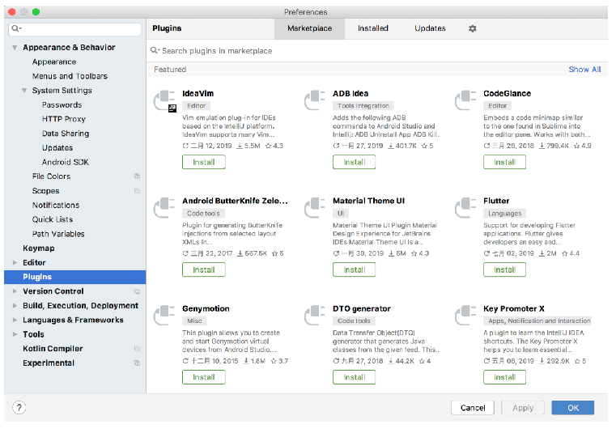

这是一个官方的插件市场，你只需要在搜索框中输入“Database Navigator”，即可找到我们需要的插件，如下图所示：

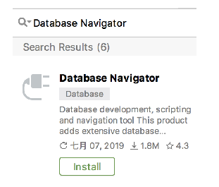

点击“Install”，Android Studio会自动下载并安装插件，安装完成后根据提示重启Android Studio，新安装的插件就可以正常工作了。

现在打开Device File Explorer，然后进入/data/data/你的程序目录/databases/目录下，可以看到已经存在了一个BookStore.db文件，如下图所示：

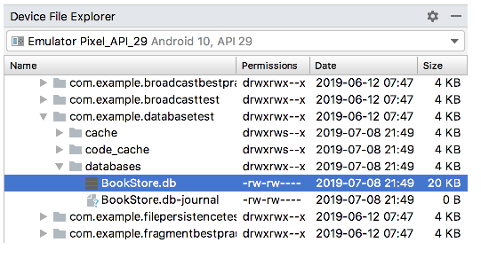

这个目录下还存在另外一个BookStore.db-journal文件，这是一个为了让数据库能够支持事务而产生的临时日志文件，通常情况下这个文件的大小是0字节，我们可以暂时不用管它。

现在对着BookStore.db文件右击→Save As，将它从模拟器导出到你的计算机的任意位置。然后观察Android Studio的左侧边栏，现在应该多出了一个DB Browser工具，这就是我们刚刚安装的插件了。如果你的左侧边栏中找不到这个工具，也可以使用快捷键Ctrl + Shift + A（Mac系统是command + shift + A）打开搜索功能，在搜索框中输入“DB Browser”即可找到这个工具。

为了打开刚刚导出的数据库文件，我们需要点击这个工具左上角的加号按钮，并选择SQLite选项，如下图所示：

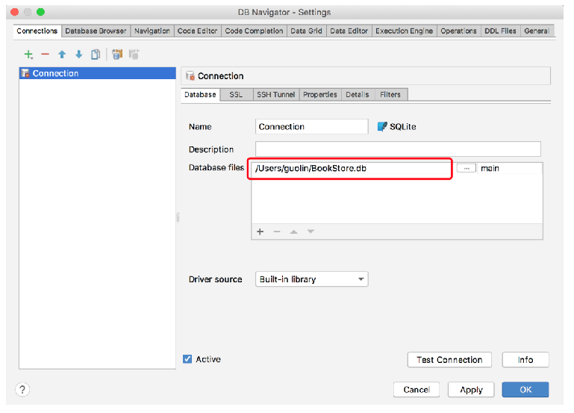

点击“OK”完成配置，这个时候DB Browser中就会显示出BookStore.db数据库里所有的内容了，如下图所示：

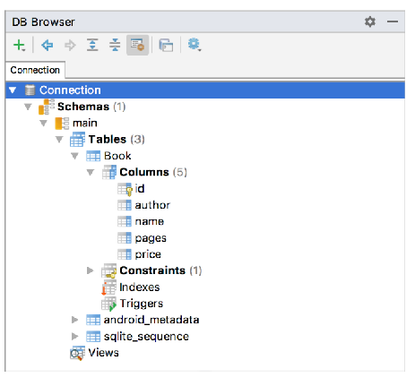

可以看到，BookStore.db数据库中确实存在了一张Book表，由此证明BookStore.db数据库和Book表确实已经创建成功了。